GDZG-600系列
智能化直流高压发生器

产品操作手册

武汉国电西高电气有限公司

尊敬的用户：
感谢您购买本公司GDZG-600系列智能化直流高压发生器。在您初次使用该产品前，请您详细地阅读本使用说明书，将可帮助您熟练地使用本仪器。
我们的宗旨是不断地改进和完善公司的产品，如果您有不清楚之处，请与公司售后服务部联络，我们会尽快给您答复。

注 意 事 项
!
- 使用产品时，请按说明书规范操作
- 未经允许，请勿开启仪器，这会影响产品的保修。自行拆卸厂方概不负责。
- 存放保管本仪器时，应注意环境温度和湿度，放在干燥通风的地方为宜，要防尘、防潮、防震、防酸碱及腐蚀气体。
- 仪器运输时应避免雨水浸蚀,严防碰撞和坠落。

本手册内容如有更改，恕不通告。没有武汉国电西高电气有限公司的书面许可，本手册任何部分都不许以任何（电子的或机械的）形式、方法或以任何目的而进行传播。

目 录

一、 产品简介 4
二、 产品特点 5
三、 电气工作原理框图 6
四、 GDZG-600系列产品规格及主要技术性能 7
五、 技术引用标准 8
六、 使用说明 9
七、 操作步骤 12
八、 故障检查与处理 20
九、 限流电阻使用说明 20
十、 注意事项 21
十一、 装箱清单 21
十二、 选购件 22

GDZG-600系列 智能化直流高压发生器

- 产品简介
GDZG-600系列智能化直流高压发生器根据中国行业标准ZBF 24003-90《便携式直流高压发生器通用技术条件》的要求，最新研究、设计、制造的，是新时代的科技产品——便携式直流高压发生器，是适用于电力部门、厂矿企业动力部门、科研单位、铁路、化工、发电厂等对氧化锌避雷器、磁吹避雷器、电力电缆、发电机、变压器、开关等设备进行直流高压试验，是新世纪最理想的换代产品。智能化直流高压发生器主要部件选用美国、德国、日本等国先进技术的元器件，使仪器更可靠、更稳定，倍压筒体用德国技术研制生产，智能变压器经有关专家特殊设计、体积小，容量大，过载能力强，便于现场作业试验。
GDZG-600系列智能化直流高压发生器在行业内率先采用分节式结构，即既可用于高电压等级，又能用于较低电压等级，并保持其精度不变。以100/200kV/2mA分两节为例，单节时可做100kV/4mA使用，可用于35kV及以下系统电气设备直流高压试验，此时可保证测量的准确性避免大马拉小车；两节使用时可做200kV/2mA 使用.可用于220kV分节、110kV及以下氧化锌避雷器直流试验及交联电缆的直流耐压试验。真正做到一机两用，大大方便了现场用户的使用。

- 产品特点
- 采用计算机控制技术，控制AIPWM脉宽调制、测量、保护及显示，在LCD显示屏上显示输出直流高压电压、电流、电压设定、电流设定、计时及保护信息，并带有USB接口和打印机可实时存储或者打印试验数据
- 首创智能接地不良保护及报警功能（接地不良不能升压），并可单次解除接地不良保护报警功能（如采用发电机作为电源或现场接地不良但仍可试验的情况下）。增加了急停按钮，大大提高了操作人员在作业过程中安全性
- 采用30—50kHz智能倍压电路，使控制箱和倍压筒体体积和重量有了较大的减小，更便于现场使用。应用AIPWM技术，对PWM技术的不准确线性度进行了调整，使仪器精度得到了大幅度提高。并采用AI技术设定过压保护和过流保护取代了数字拨盘开关只能设定电压值，不能设定电流值及电压飘移的问题；并根据电磁兼容性理论，采用特殊屏蔽、隔离和接地等措施使直流高压发生器实现了高品质，能承受额定电压放电而不损坏机器
- GDZG-600系列智能化直流高压发生器增加了AI全自动氧化锌避雷器测量和油浸或变压器测量功能，并留有为氧化锌避雷器试验专门设计了0.75UDC/1mA的手动触发按纽
- GDZG-600系列采用电压大反馈，使电压稳定度大大提高，选用美国、日本等先进技术的元器件；倍压筒体用德国技术研制环氧缠绕技术纺织而成，降低了仪器的自身泄漏；中频变压器经有关专家特殊设计，体积小、容量大。倍压筒体底座内藏△—Y撑脚，即使用时展成Y形，支撑稳定方便，装箱时缩成△形，藏在底座内。
- GDZG-600系列智能化直流高压发生器具有多种保护功能，如：低压过流、低压过压、高压过流、高压过压、零位保护、不接地保护等。故障取样采用专用的传感器，动作时间为纳秒级，光隔离元件也为纳秒级，动作时间一般在10微秒可完全关断直流主回路。推动信号快速关断保护在输出端采用专用传感器取样，反应时间为纳秒级，通过纳秒级的光隔离元件和纳秒级的模拟开关，全过程在2微秒内将功放电路的推动信号切断，保证在输出短路的情况下，不损坏功率器件。

- 电气工作原理框图

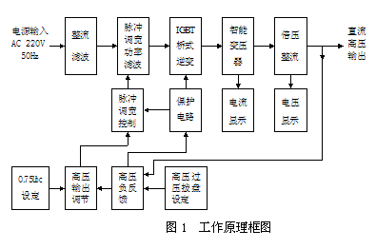

- GDZG-600系列产品规格及主要技术性能

规 格  技术参数 | 60/2 | 120/2 | 120/3 | 160/2 | 180/2 | 200/3 | 250/2 | 100/200  3/2 | 200/300  3/2 | 其 它  等 级
输出电压  (kV) | 60 | 120 | 120 | 160 | 180 | 200 | 250 | 100/200 | 200/300 | 600～800kV等合同  定做。
输出电流(mA) | 2 | 2 | 3 | 2 | 2 | 3 | 2 | 3/2 | 3/2 | 600～800kV等合同  定做。
输出功率(W) | 120 | 240 | 360 | 320 | 360 | 600 | 500 | 400 | 600 | 600～800kV等合同  定做。
充电电流  (mA) | 3.0 | 3.0 | 4.5 | 3.0 | 3.0 | 4.5 | 3.0 | 4.5/3.0 | 4.5/3.0 | 600～800kV等合同  定做。
机箱重量(kg) | 4.3 | 4.3 | 5.0 | 4.5 | 5.0 | 5.5 | 5.5 | 5.5 | 8.5 | 600～800kV等合同  定做。
倍压筒尺寸(mm) | Φ110  ×500 | Φ110  ×620 | Φ110  ×620 | Φ110  ×770 | Φ110  ×770 | Φ110  ×770 | Φ110  ×820 | Φ110  ×800 | Φ110  ×1350 | 600～800kV等合同  定做。
倍压重量(kg) | 6.3 | 6.8 | 7.0 | 7.2 | 7.2 | 7.2 | 7.6 | 7.5 | 12.6 | 600～800kV等合同  定做。
高压极性 | 负电压极性,零电压启动,连续可调。
工作电源 | AC 220V±10%;50Hz
电压测量误差 | 1.0%（满度）±1个字,最高分辨率0.1%kV
电流测量误差 | 1.0%（满度）±1个字,最高分辨率0.1%uA
过压整定误差 | ≤1.0%
0.75切换误差 | ≤0.5%
波纹系数 | ≤1.0%
电压稳定度 | 随机波动,电源电压变化±10%时≤0.5%
工作方式 | 间断使用;额定负载30分钟;1.1倍额定电压使用:10分钟
环境温度 | -15℃～50℃
相对湿度 | 当温度为25℃时，不大于90%(无凝露)
海拔高度 | 2500米以下

- 技术引用标准
IEC 60-1：1989 高电压试验技术 第一部分：一般试验要求
GB/T 16927.1-1997 高电压试验技术 第一部分：一般试验要求
IEC 60-1 1994 高电压试验技术 第二部分：测量系统
GB/T 16927.1-1997 高电压试验技术 第二部分：测量系统
DL 474.2-92 现场绝缘实验实施导则 直流高电压试验
ZBF 24002 现场直流和交流耐压试验电压测量装置的使用导则

- 使用说明
- 面板元器件使用说明

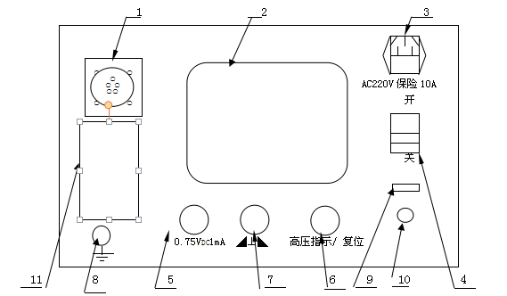

图3 GDZG-600系列智能化直流高压发生器控制箱面板示意图
⑴ 智能输出及电压、电流测量电缆快速联接多芯插座:用于机箱与倍压部分的联接。联接时只需将电缆插头上的白点对准插座上的白点顺时针方向转动到位即可。拆卸时只需逆时针转动电缆插头即可。注意:安装、拆卸插头时,请握紧插头的金属圆环处旋转。严禁手握电缆线旋转及拉拨电缆线旋转,以免造成插头与电缆线之间断线。
⑵ LCD大液晶显示屏：显示直流高压输出电压,单位为kV,最小分辨率为±0.1kV；显示高压输出电流,单位为uA,最小分辨率为±0.1uA；显示设定电压单位为kV,每次开机默认上次设定电压值;显示每次试验设定好的时间；单双节选择功能，只有双节直流高压发生器才有此项功能
⑶电源输入插座:单相交流220V±10%,50Hz。将随机配置的电源线与电源输入插座相联(插座内自带保险管10A或单独保险座)。
⑷电源开关:将此开关朝上边按下,电源接通,LCD液晶屏亮;反之为关断。避免用此开关直接关断高压,关机时,首先使电压降至零位后,然后关闭电源开关。
⑸75%VDC-1mA用黄色带灯按钮:红灯亮时有效。当选择手动升压时按下黄色按钮后黄灯亮,输出高压降到原来的0.75倍,并保持此状态,此功能是专门为氧化锌避雷器快速测量用0.75VDC-1mA。
⑹复位按钮、高压指示灯:红灯亮表示高压回路接通，此时可升压。在升压过程中红灯灭，仪器就停止工作,此时必须关机检查过压整定是否小于满量程的5%及有无其它故障,检查无误后再开机。若在工作过程中出现意外可按此按键紧急停车，退出工作状态。
⑺◢⊥◣（旋转鼠标）：开机3秒后按下此功能键进入可以下一界面，出现手动、氧化锌、变压器和查看四个菜单。旋转◢⊥◣把光标移至本次试验所需要的工作方式，按下◢⊥◣进入下一菜单后可根据提示进行下一步操作。如果需要调整时间或者查阅试验数据把光标移至查看菜单，进入菜单按提示进行修改。在特殊情况下还可长按此键3秒解除接地不良保护报警功能（如采用发电机作为电源或现场接地不良但仍可试验的情况下。）
⑻接地接线柱:此接地端子与倍压筒接地端子及试品接地联接为一点后,再与接地网相连。
⑼USB接口：在查看菜单内进入U盘存储，根据提示插入U盘即可读出存储的试验数据。
⑽手动升压旋钮：开机后，在模式菜单中选择手动升压，等高压指示灯（红灯）亮后顺时针旋转升压旋钮即开始升压。
⑾打印机，在试验中可根据需要选择打印实时试验数据。具体使用参见打印机说明书。
- 倍压筒使用说明
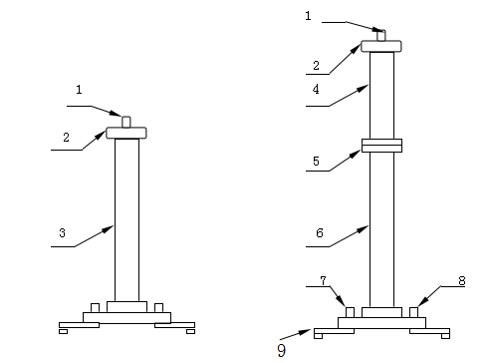
图4 单节倍压筒 图5 双节倍压筒
1.高压引出接线柱 2.均压罩
3.倍压筒体 4.上节倍压筒
5.上下节联接法兰 6.下节倍压筒
7.接地端子 8.与控制箱联接电缆插座
9.△-Y形伸缩式接脚

- 操作步骤
① 升压模式：
- 使用前准备
⑴ 直流发生器在使用前应检查其完好性,联接电缆线不应有断路和短路,设备无破裂等损坏。
⑵ 将机箱、倍压筒放置到合适的安全的位置,分别联接好电源线、电缆线和接地线。保护接地线与工作接地线以及放电棒的接地线均应单独接到试品的地线上(即一点接地)。严禁各接地线相互串联使用,以免击穿时地电位抬高形成反击,损坏仪器。(见图6)

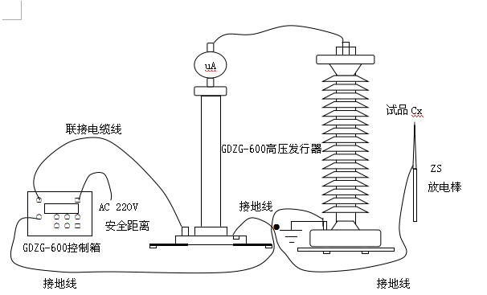

图6 试品试验接线示意图及接地线联接方法
⑶ 检查电源开关是否在关断的位置上,并检查电源电压是否为220V。
- 空载升压验证过电压保护整定值
⑴ 请认准电源是交流220V,50Hz.接通电源开关,此时LCD液晶屏亮,显示欢迎使用智能直流高压发生器。
⑵ 按下编码开关（旋转鼠标），此时液晶屏上出现模式、氧化锌、变压器和查看四个菜单。开机默认为模式菜单，按下编码开关选择手动升压、自动升压和阶段升压。光标移至手动升压再按下编码开关进行参数设置（单双节、电压、电流和时间），设定好参数把光标移至启动，按下鼠标，此时高压指示按钮亮此时仪器已经进入高压输出状态，手动平缓旋转升压旋钮即可进行手动升压。
- 对试品进行泄漏及直流耐压试验
⑴ 在做负载试验前,将高压屏蔽微安表安装到高压倍压筒上的高压输出端上,并将配套的专用屏蔽线分别接到微安表上和被试品上(详细请见高压屏蔽微安表使用说明书)。
⑵ 检查仪器、放电棒、倍压筒、试品联接线、接地线是否正确,接地线联接是否可靠,检查高压安全距离是否符合要求,方可开始进行试品的高压试验。
⑶ 检查确认仪器等无异常情况后,接通单相交流220V电源开关,此时LCD液晶屏亮,表示电源接通。可开始进行试品的直流泄漏和直流耐压试验。
⑷手动升压： 在模式菜单中光标移至手动，确认后设定本次试验所需的参数（电压，电流，时间和单双节）。
⑸ 光标移至启动，按下鼠标，此时高压指示按钮亮，顺时针平缓旋转手动升压旋钮即可进行试验.
⑹ 试验完毕后,逆时针旋转升压旋钮降压；等电压小于5KV方可按下急停按钮切断高压并关闭电源开关。
⑺ 试验完毕后,应用放电棒对试品进行多次放电,放电后方可靠近试品和拆线工作(放电请详细见放电棒使用说明书)。
⑻自动升压：光标移至自动升压，设定本次试验所需的电压、电流和时间等，具体操作参照手动升压。自动升压的升压速度可以任意调节（快慢由设定的目标电压和升压时间决定；同等目标电压，升压时间越长，升压速度就越慢，反之则速度变快。速度具体由现场的被试品大小决定）。
⑼阶段升压：光标移至阶段升压，设定本次试验所需的各阶段的电压、电流和时间等在确认升压。通常预设升压阶段为3次，如有特殊需要请在订货时与我们公司业务经理或者技术员联系，可以根据客户要求设定1-100次中任意阶段，方便客户所需。
②全自动氧化锌避雷器直流泄漏试验：
⑴接线方式和手动方式相同；
⑵ 鼠标移至氧化锌并确认进入下一界面，选择所需要试验的氧化锌避雷器对应的电压等级（如10KV的避雷器选择6-20KV），然后按下鼠标，选择是即可开始自动直流耐压试验。
⑶测试结束后可根据需要记录或者打印本次试验数据。
③全自动油浸式变压器测试使用说明：
⑴接线方式和手动方式相同；
⑵ 鼠标移至变压器并确认进入下一界面，选择所需要试验的油浸式电力变压器对应的电压等级（如10KV的电力变压器选择6-10KV），然后按下鼠标，选择是即可开始自动直流耐压一分钟试验。
⑶测试结束后可根据需要记录或者打印本次试验数据。
对大电容试品时,升压应更要缓慢,并需要监视电流表充电电流不超过发生器的最大充电电流,一定要放慢升压速度,避免充电电流过大。试验完毕后,将光标移至返回上,按下编码开关自动降压。此时注意电压表上的电压降到15kV左右,方可用放电棒进行多次放电,确保安全。
- 几种测量方法
⑴ 一般测量时,当接好线后,先把联接试品的线悬空,升到试验电压后,读取空试时的电晕和杂散电流I′,然后接上试品升到试验电压,读取总电流I₁。
试品泄漏电流:I₀=I₁- I′
⑵ 当需要精密测量被试品的泄漏电流时,应在高压回路中串接高压屏蔽微安表,见图7a。

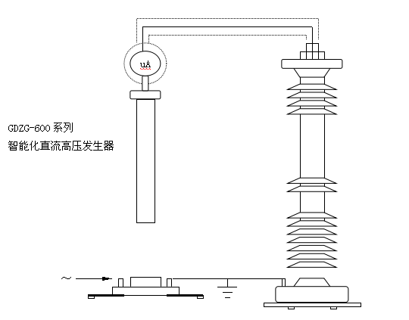

图7a 高压屏蔽微安表接入高压回路接线图

图7a 高压屏蔽微安表接入试品Cx高压侧接线图。高压屏蔽微安表
必须有金属屏蔽,
应采用屏蔽线与试品联接,高压引线的屏蔽引出应与仪表端的屏蔽紧密联接。如果要排除试品表面泄漏电流的影响,可在试品高电位端用裸金属软线紧密绕几圈后与高压引线的屏蔽相联接(见图7b)。

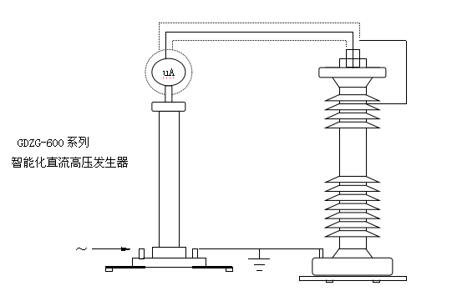

图7b 排除试品表面泄漏电流接线图
⑶ 对氧化锌避雷器、磁吹避雷器等试品接地端可分开的情况下,也可采用在试品的底部(地电位侧)串入电流表进行测量的方式,但也必须使用屏蔽线(见图8a)。当要排除试品表面泄漏电流的影响,可用软的裸铜线在试品地电位端绕上几圈与屏蔽相联接(见图8b)

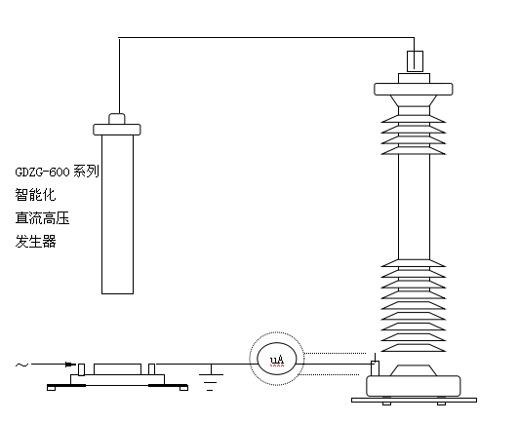

图8a 微安表接入试品末端接线图

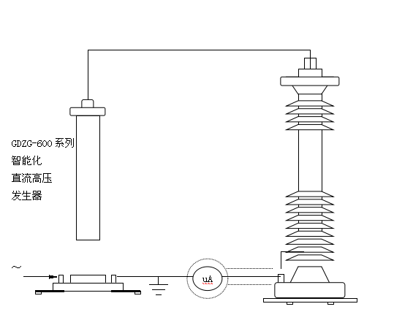

图8b 排除试品表面泄漏电流接线图

⑷ 试验完毕,降压,将光标移至返回后,按下鼠标,仪器开始自动降压；等电压小于5KV方可按下急停按钮切断高压并关闭电源开关。
⑸ 对于氧化锌避雷器等小电容试品,一般通过测压电阻放电,时间很快。而对电缆、电机等大电容试品,一般要等待试品电压自放电到试验电压的20%以下,再通过放电棒进行放电。待试品充分放电后并挂好接地线,才允许进行高压引线的拆除和更换接线工作。
- 保护动作后的操作
在使用过程中发现红灯灭,直流高压下降,即为有关保护动作。此时应按下列步骤操作:
⑴ 关闭电源开关。
⑵ 一分钟后,待机内低压电容器充分放电后,才允许再次打开电源开关。重新进行空载试验,并查明情况后,可再次升压试验。

- 故障检查与处理

序号 | 故 障 现 象 | 原 因 | 处 理 方 法
1 | 电源开关接通后,LCD液晶屏不亮,且风扇不转(有的控制箱没有风扇)。 | 1.电源线开路。  2.电源保险丝熔断。 | 更换电源线,  更换保险丝。
2 | 红色按钮灯不亮。 | 检查参数设置 | 所有参数设置均设为额定电压电流值
3 | 红色按钮灯亮,一升压红灯灭 | 高压输出端搭地,试品短路。 | 检查输出电缆,检查被试品。
5 | 升压过程中红灯灭。 | 试品放电或击穿过压或过流保护动作。 | 检查被试品,重新设置整定值。

- 限流电阻使用说明
- 限流电阻功能:当试品击穿或闪烁时,起到了限止电流的作用,从而不损坏试验设备。
- 使用方法:只要将限流电阻一端M10螺母拧到直流高压发生器倍压筒顶部,高压输出线螺栓上即可。如果要串接高压微安表(另选购SWB-V型表),只要将微安表底部M10螺母拧在限流电阻的另一端即可。
- 如果使用GDZG-600系列智能化直流高压发生器时,试品是氧化锌避雷器、普阀式避雷器和高压开关等电力设备时,可以不用限流电阻。即凡是小电流、小电容试品,可以不用限流电阻。
- 电力电缆、变压器、电机等大电容试品,应在高压回路内串接限流电阻做试验,保护试验设备。

- 注意事项
- 请务必反复检查联接线、接地线是否正确,各部位接地要良好,严禁接地线串联。注意安全距离,确保人身安全。
- 每次试验后,应将升压电位器回到零位(粗调、细调都回零位),按绿色按钮,切断高压并关闭电源开关,最后进行放电。
- 未经允许，请勿开启仪器，这会影响产品的保修。自行拆卸厂方概不负责。
- 仪器运输时应避免雨水浸蚀,严防碰撞和坠落。

- 装箱清单
- 控制机箱 1台；
- 高压倍压筒 1节(或2节)；
- 电源线 1根；
- 智能输出多芯电缆线 1根；
- 备用保险丝10A 3只；
- 使用说明书 1份；
- 产品检验合格证、保修卡 1份；
- 产品出厂验收试验报告 1份；
- ZS伸缩式放电棒 1根；
- ZS伸缩式放电棒专用接地线 1根；
- 限流电阻 1支；
- SWB-V高压屏蔽微安表 1只；
- 微安表专用测试线、夹子 1套；

- 选购件
- SWB-V高压屏蔽微安表；
- 各种规格高压输出电缆及专用引线夹子；
- 各种规格均压罩(供测局放用)；
- 限流电阻；
- 各种规格铝合金箱。

